Introducción a JavaScript

JavaScript (JS) es un lenguaje de programación ligero, interpretado o compilado justo a tiempo con funciones de primera clase. Si bien es más conocido como el lenguaje de secuencias de comandos para páginas web, muchos entornos que no son de navegador también lo usan, como Node.js, Apache CouchDB y Adobe Acrobat. JavaScript es un lenguaje dinámico basado en prototipos, multiparadigma, de un solo subproceso, que admite estilos orientados a objetos, imperativos y declarativos (por ejemplo, programación funcional).

Cada vez que una página web hace algo más que sentarse allí y mostrar información estática para que usted la vea, muestra actualizaciones de contenido oportunas, mapas interactivos, animaciones 2D/ Gráficos en 3D, jukeboxes de video con desplazamiento, etc.: puede apostar que JavaScript probablemente esté involucrado.

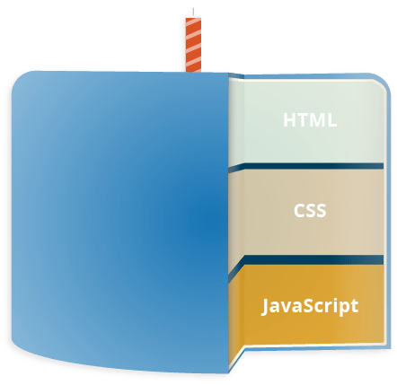

# Configuración JavaScript

* Agregar extensión *JavaScript Code Snippets* a Visual Studio Code
* Agregar extensión ESlint a VSC

# Ejemplo 1 Manejando el DOM

# **Objetivo**

El estudiante aprenderá a usar JavaScript para manipular estilos y contenido de etiquetas. Crear un párrafo y manipular el contenido mediante JavaScript.



1. **Crear una página BÁSICA HTML**

|  |
| --- |
| <!DOCTYPE html>  <html lang="es">  <head>      <meta charset="UTF-8">      <meta http-equiv="X-UA-Compatible" content="IE=edge">      <meta name="viewport" content="width=device-width, initial-scale=1.0">      <title>Primer Ejemplo</title>  </head>  <body>    </body>  </html> |

1. **Agregar un párrafo a contenido de la página**

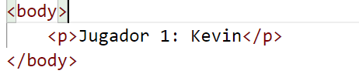

1. **Definir el estilo del párrafo mediante CSS**

|  |
| --- |
| <style>          p {              background: rgba(100,100,200,0.3);              border: 2px solid rgba(100,100,200,0.3);              border-radius: 10px;              color:rgb(0,0,200);              cursor: pointer;              display: inline-block;              font-family: 'Lucida Sans', 'Lucida Sans Regular', 'Lucida Grande', 'Lucida Sans Unicode', Geneva, Verdana, sans-serif;              font-size: 3rem;              letter-spacing: 1px;              padding: 3px 10px;              text-transform: capitalize;              text-align: center;          }      </style> |

1. **Agregar el script que modifique el contenido del párrafo preguntando al usuario su nombre**

|  |
| --- |
| <script>         const parrafo = document.querySelector('p');          parrafo.addEventListener('click', updateName);            function updateName() {              const name = prompt('Ingresa tu nombre');              parra.textContent = `Jugador 1: ${name}`;          }      </script> |

Solución completa

|  |
| --- |
| <!DOCTYPE html>  <html lang="es">  <head>      <meta charset="UTF-8">      <meta http-equiv="X-UA-Compatible" content="IE=edge">      <meta name="viewport" content="width=device-width, initial-scale=1.0">      <title>Mi primer ejemplo</title>      <style>          p {              background: rgba(100,100,200,0.3);              border: 2px solid rgba(100,100,200,0.3);              border-radius: 10px;              color:rgb(0,0,200);              cursor: pointer;              display: inline-block;              font-family: 'Lucida Sans', 'Lucida Sans Regular', 'Lucida Grande', 'Lucida Sans Unicode', Geneva, Verdana, sans-serif;              font-size: 3rem;              letter-spacing: 1px;              padding: 3px 10px;              text-transform: capitalize;              text-align: center;          }      </style>  </head>  <body>     <p>Jugador 1: Kevin</p>     <script>         const parra = document.querySelector('p');          parra.addEventListener('click', updateName);            function updateName() {              const name = prompt('Ingresa tu nombre');              parra.textContent = `Jugador 1: ${name}`;          }      </script>  </body>  </html> |

# JavaScript lo que hace a tu página

Recapitulemos brevemente la historia de lo que sucede cuando carga una página web en un navegador (discutido por primera vez en nuestro artículo Cómo funciona CSS). Cuando carga una página web en su navegador, está ejecutando su código (HTML, CSS y JavaScript) dentro de un entorno de ejecución (la pestaña del navegador). Esto es como una fábrica que toma materias primas (el código) y produce un producto (la página web).

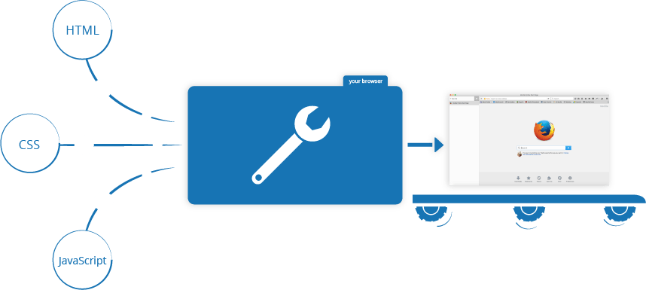

|  |
| --- |
| <script>         const parrafo = document.querySelector('p');          parrafo.addEventListener('click', updateName);            function updateName() {              const name = prompt('Ingresa tu nombre');              parrafo.textContent = `Jugador 1: ${name}`;          }      </script> |

# JavaScript Externo

**Ingresar la referencia en el HEAD**

|  |
| --- |
| <script src="js/ejemplo01.js"></script> |

**Crea un archivo JavaScript y agregar siguiente contenido**

|  |
| --- |
| document.addEventListener('DOMContentLoaded', () => {      function creaParrafo() {        const para = document.createElement('p');        para.textContent = 'Me haz hecho Clic!';        document.body.appendChild(para);      }        const buttons = document.querySelectorAll('button');        for (const button of buttons) {        button.addEventListener('click', creaParrafo);      }    }); |

# Inline manejador JavaScript

**Definir un Id y un evento OnClick**

|  |
| --- |
| <button id="buttonColor" onclick="cambiaColor()">Haz me clic</button> |

**Definir la función**

|  |
| --- |
| function cambiaColor () {        const boton = document.getElementById('buttonColor')        boton.style.color = "#" + Math.floor(Math.random()*16581375).toString(16);    } |

# Desafío

* Agregar una caja de texto que solicite nombres de usuario.
* Cada vez que se agregue un nombre agregarlo a una lista de estudiantes.

Función para agregar elementos a una lista

     function addElement() {

            let elemento = document.createElement('li');

            elemento.appendChild(document.createTextNode(name.value));

            list.appendChild(elemento);

            list.focus();

        }

